Veille techno NRF52

Il semble que le protocole ESB fonctionne uniquement en débit de 1Mbit/s minimum et pas en 250kbits/s.

L’ESB est compatible nrf24L

<https://infocenter.nordicsemi.com/index.jsp?topic=%2Fsdk_nrf5_v16.0.0%2Fesb_users_guide.html>

Exemple de code transmission avec ESB situé dans le répertoire ci-dessous :

<InstallFolder>\examples\proprietary_rf\esb_low_power_ptx

Tous les devices compatibles esb sont répertoriés :

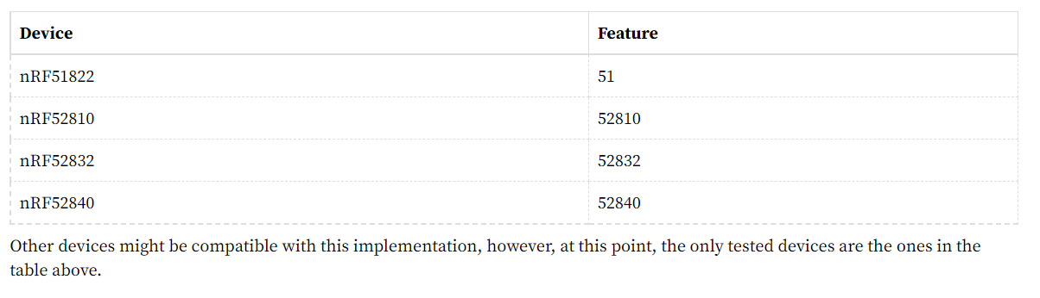

<https://docs.rs/esb/latest/esb/>

Compatible NRF24 à condition de ne pas dépasser une taille de paquets de 32bytes.

Comparaison des microcontrôleurs compatibles ESB :

<https://www.mouser.fr/Search/LwCompareProducts.aspx>

Possibilité de checker le RSSI pour déterminer la distance de l’objet qui envoie le message

<https://www.mouser.fr/ProductDetail/Nordic-Semiconductor/nRF52832-QFAB-R?qs=gev7jUp%2BQ%2BgsvNA19EKMtQ%3D%3D&utm_source=OEMSECRETS&utm_medium=aggregator&utm_campaign=nRF52832-QFAB-R&utm_term=nRF52832&utm_content=Nordic%20Semiconductor>

Modules pour tester :

<https://www.mouser.fr/ProductDetail/Adafruit/4077?qs=sGAEpiMZZMsjLMBIknjmknu9C9vOV9j8%2FR1jHpqomnsuBtMWiB1c5g%3D%3D>